**教师勤学习 慰问暖人心——学校2019年教师企业实践慰问进行时**

为适应职业教育改革发展新形势，持续深入加强“双师型”教师队伍建设，加强对下企业实践锻炼教师的过程管理，了解教师在企业的实践锻炼情况、企业生产情况及企业对人才需求、培养方向，学校领导分别带队下企业看望在企业中实践锻炼的专业教师。

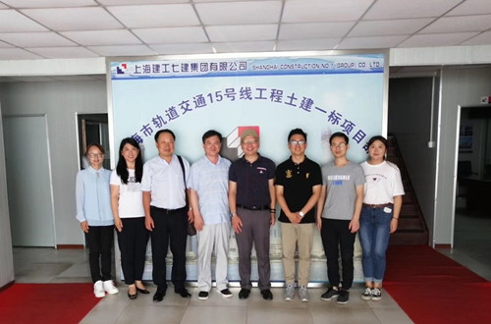

本次学校共有12名教师参加企业实践，他们冒着酷暑在各工地努力学习，领导们深入了解下企业教师的工作环境、工作心态、专业实践锻炼等方面的情况，听取他们在企业实践锻炼过程中的心得体会以及碰到的具体问题等。学校领导们还与企业负责人进行了交谈，就人才需求、就业状况、校企合作等方面做了交流，鼓励教师们要克服困难，勤学、善思，融入企业，顶岗实践，向企业专家学习，拓展视野，努力提高自己的专业技能水平，在实践中总结出对实际教学最实用的知识，更熟练、更有效地运用这些知识促进专业教学。

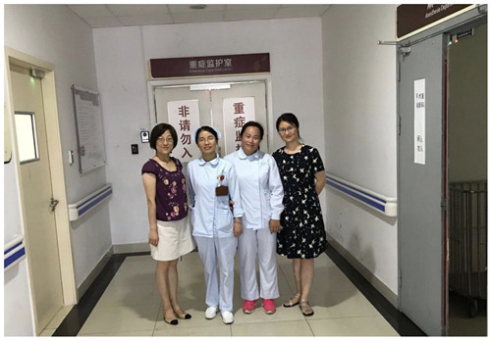

实践教师们纷纷表示，专业教师下企业实践锻炼是学校专业师资队伍建设的重要举措之一，能有效利用企业资源，全面推进“双师型”师资队伍建设，提升教师教学业务能力，促进学校教学改革和人才培养模式的转变。本次企业实践锻炼，不仅提高了专业技能，还了解了目前企业对所需人才的知识结构、职业能力和职业素养等方面的要求，使专业教学的针对性、应用性和实践性大大增强，会抓住企业实践机会，吸取新知识，融入课堂，提升教学。